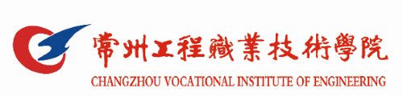

上海锦湖日丽塑料有限公司参与高等职业教育人才培养质量年度报告
（2022）
（常州工程职业技术学院）

2021年11月20日

目 录

1.企业概况 2
2.双方合作情况 2
（1）双方合作历史源远流长 2
（2）合作内容形式多种多样 2
（3）企业的真情投入 3
（4）双方合作进一步深入 4

1.企业概况
上海锦湖日丽塑料有限公司,从PC/ABS、ABS国家发明专利数第一,到塑可丽®、材先胜引领品类创新,帮助客户在选材上获得竞争优势。上海锦湖日丽塑料有限公司-改性塑料技术领先者。
上海锦湖日丽塑料有限公司凭借先进技术和科学管理，目前已通过ISO9001:2008和ISO/TS16949:2009质量体系认证和ISO14001:2004环境管理体系认证，被授予“上海市高新技术企业”“上海市科技小巨人企业”“上海市创新型企业”“中国合成树脂供销协会副理事长单位” 等荣誉称号。成立至今，已有十几项科技成果打破了国外垄断和填补了国内空白。
上海锦湖日丽塑料有限公司，目前拥有上海闵行工厂、广东工厂以及上海金山工厂三大基地。其中，金山工厂于2015年投产后，年生产能力将达到27万吨。目前产值近40亿。

2.双方合作情况

（1）双方合作历史源远流长
双方合作始于2007年，源于高分子专业老师在该厂进行企业实践，随后高分子材料加工技术专业05级杨志平、尹家学等学生开始在该企业就业。

（2）合作内容形式多种多样
在双方合作的14年时间里，我院高分子专业每年都为上海锦湖日丽提供高质量的毕业生源，锦湖日丽提供优质的岗位供我院高分子专业同学选择。双方在企业招聘、学生定岗环节紧密合作。让企业选到想要的人，让合适的学生进入该企业工作，同时在学生入职的首年里做好跟踪服务工作。目前以高材07级陈飞虎学长为代表的毕业生在锦湖丽日工作10年以上的同学数名，大多都走上了管理岗位。

（3）企业的真情投入
双方在企业合作，联合办学，现代学徒制人才培养方面也不断深入，加强合作。在2016级、2017级、2018级、2019级高分子专业学生中开展了锦湖丽日学徒制班，双方在人才培养方案制定、教材建设、师资互聘等方面开展全方位合作。同时，锦湖丽日在高分子专业设立专项奖学金，奖励品学兼优、立志从事高分子行业工作的同学，累计投入近10万元。
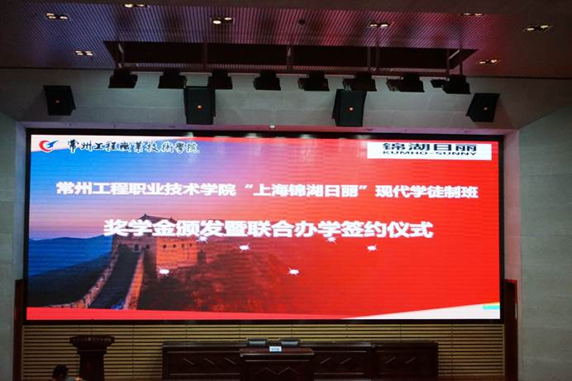
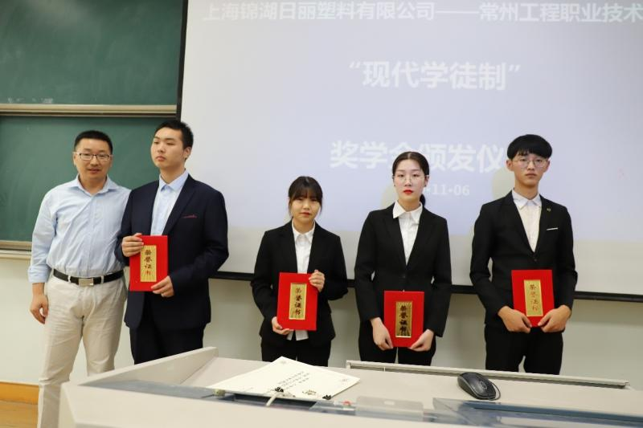

（4）双方合作进一步深入
随着双方合作的进一步深入，在人才培养方面实现真正的产教融合，你中有我、我中有你的联合办学模式。在1+X证书试点工作、产教融合型企业等方面深耕细作，为企业培养最需要的人，为学生提供最适合的人才培养过程。实现企业、学校、师生的共同发展，为我国高分子加工行业的进步发展贡献力量。

